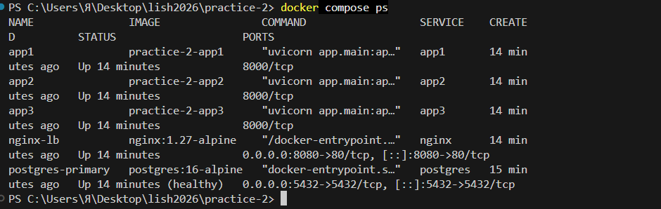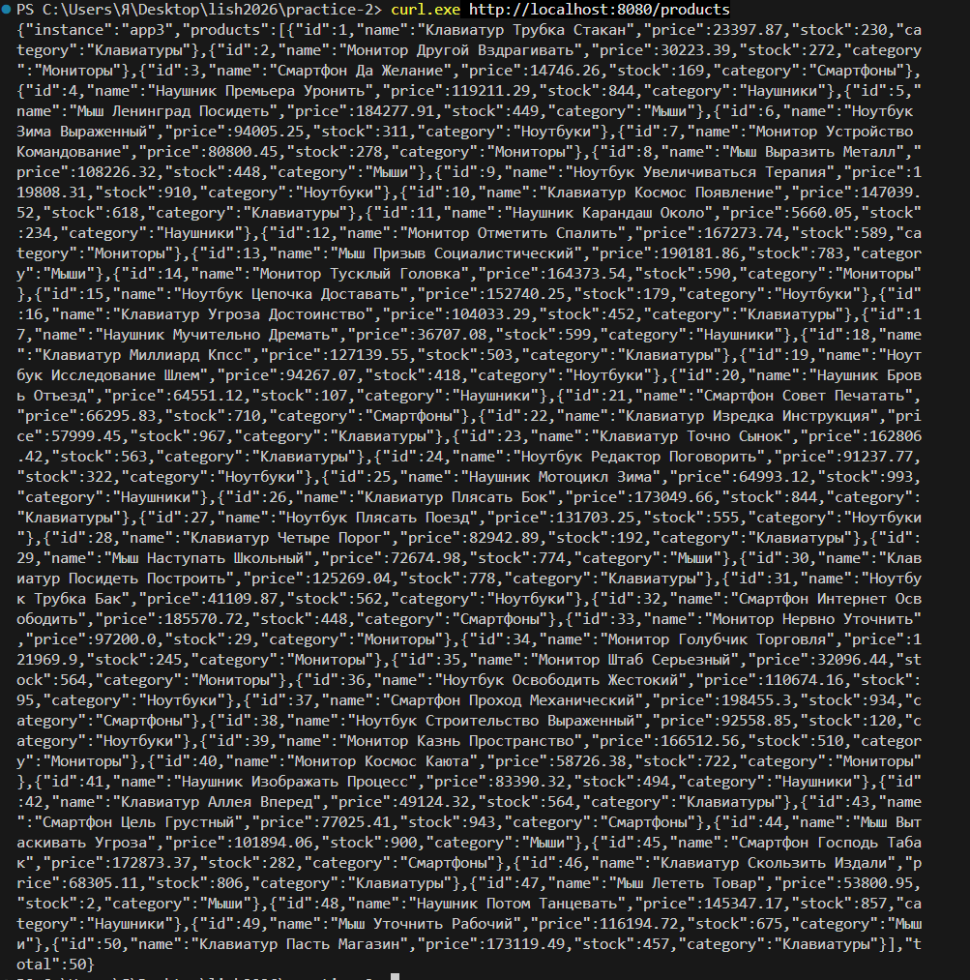

Результаты
Метрика A (10) B (50) C (100)
RPS 4,5 25,2 49,7
p50 (мс) 3 3 3
p95 (мс) 7 31 2000
p99 (мс) 20 2100 2100
Avg (мс) 16,4 76,1 119,7
Max (мс) 2067 2065 2073
Error rate 0 % 0 % 0 %

Анализ
Показатель | Значение
Точка saturation по RPS | не достигнута
Точка saturation по latency | между 10 и 50 users
Первая деградирует | p99, затем p95
Ошибки | 0 % при всех нагрузках
Аномалия | ~2000 мс (IPv6→IPv4 fallback на Windows)
Nginx + Docker Compose
Выводы
- RPS растёт линейно (~0,5 RPS/user) — узкое место на клиенте Locust.
- p50 стабильна (3 мс), p95/p99 резко растут с нагрузкой.
- Точка saturation по latency — между 10 и 50 users.
- Error rate = 0 %.
- Аномалия 2000 мс — артефакт среды (подтверждено в работе №2).
Проверка балансировки и отказоустойчивости
Проверка Результат
Распределение запросов ✅ чередование app1/app2/app3
Остановка app2 ✅ исключение из ротации через 3 ошибки
Возврат app2 ✅ через 30 сек снова в ротации
Результаты Locust (сравнение с №1)
Метрика Тест Работа №1 Работа №2 Δ
RPS A (10) 4,5 4,4 ≈
B (50) 25,2 24,3 ≈
C (100) 49,7 49,6 ≈
p50 (мс) A/B/C 3 / 3 / 3 3 / 3 / 3 =
p95 (мс) A 7 4 ⬇️
B 31 4 ⬇️ 8×
C 2000 5 ⬇️ 400×
p99 (мс) C 2100 14 ⬇️ 150×
Avg (мс) C 119,7 3,85 ⬇️ 31×
Max (мс) C 2073 83 ⬇️ 25×
Error rate A/B/C 0 % 0 % =
Выводы
Балансировка и отказоустойчивость работают корректно.
RPS не изменился — узкое место на клиенте Locust.
Latency кардинально улучшилась: p99 ⬇️ в 150 раз, p95 ⬇️ в 400 раз.
Гипотеза IPv6-fallback из №1 подтверждена: аномалия исчезла при переходе на IPv4 Docker-сеть.
Error rate = 0 % на всех тестах.
PostgreSQL под нагрузкой
Результаты Locust
Метрика | A (10) | B (50) | C (100)
RPS | 2,8 | 24,8 | 49,5
p50 (мс) | 9 | 8 | 8
p95 (мс) | 14 | 19 | 21
p99 (мс) | 100 | 33 | 49
Max (мс) | 100 | 100 | 100
Error rate | 0 % | 0 % | 0 %
Сравнение с модулем 2 (100 users)
Метрика | Модуль 2 | Модуль 3 | Δ
RPS | 49,6 | 49,5 | ≈
p50 | 3 мс | 8 мс | ⬆️ +5
p95 | 5 мс | 21 мс | ⬆️ +16
p99 | 14 мс | 49 мс | ⬆️ +35
Avg size /products | 187 б | 6285 б | ⬆️ 33×
Error rate | 0 % | 0 % | =
EXPLAIN ANALYZE (1 млн строк, WHERE user_id = 5000)
Метрика | Без индекса | С индексом | Улучшение
Execution Time | 51,378 мс | 0,208 мс | ×247
Тип плана | Seq Scan | Index Only Scan | —
Rows Removed by Filter | 999 897 | 0 | —
Heap Fetches | — | 0 | покрытие
Buffer Hit Ratio
heap_read | heap_hit | hit_ratio_pct
0 | 1 436 716 | 100,00 %
Выводы
- Схема БД корректна: BIGSERIAL, NUMERIC, TIMESTAMPTZ, FK с CASCADE, CHECK-ограничения.
- Async pool (20+10) справляется с 100 users без ошибок (0 %).
- Latency выросла: p50 +5 мс, p99 +35 мс — цена I/O к БД.
- RPS не изменился — узкое место на клиенте Locust.
- Индекс ускоряет запрос в 247 раз (51 → 0,2 мс).
- Buffer Hit Ratio = 100 % — вся БД в shared_buffers.
- /health не обращается к БД и остаётся быстрым (3–4 мс).

